Комунальний заклад «Павлівське навчально-виховне об’єднання «Загальноосвітня школа І-ІІІ ступенів – дошкільний навчальний заклад» Світловодської районної ради Кіровоградської області»

Складнопідрядні речення з підрядними обставинними місця і часу.

Розробка відкритого уроку з української мови,
проведеного в 9 класі


Вчитель: Калініченко Людмила Іванівна

Тема. Складнопідрядні речення з підрядними обставинними місця і часу.
Мета. Поглибити знання дев’ятикласників про основні типи підрядних обставинних частин, їх місце в складнопідрядних реченнях відповідно до головної частини, а саме – обставинні підрядні частини місця і часу; формувати загальнопізнавальні вміння знаходити в тексті СПР з підрядними місця і часу, аналізувати їх, правильно інтонувати ці синтаксичні конструкції; розвивати творчі вміння моделювати, конструювати, трансформувати такі речення в тексти, уникати лексичних, граматичних та стилістичних помилок; виховувати кращі людські якості українця-патріота на основі мовленнєво-комунікативного відеоматеріалу та засобів ІКТ.
Тип уроку. Урок формування практичних умінь та навичок.
Внутрішньопредметні зв’язки: синтаксис, морфологія, лексикологія, стилістика.
Міжпредметні зв’язки: мистецтво, історія, художня література, музика.
Обладнання: підручник, інтерактивна дошка, роздатковий матеріал, індивідуальні картки, засоби ІКТ, презентація.

ХІД УРОКУ
- Організаційний момент
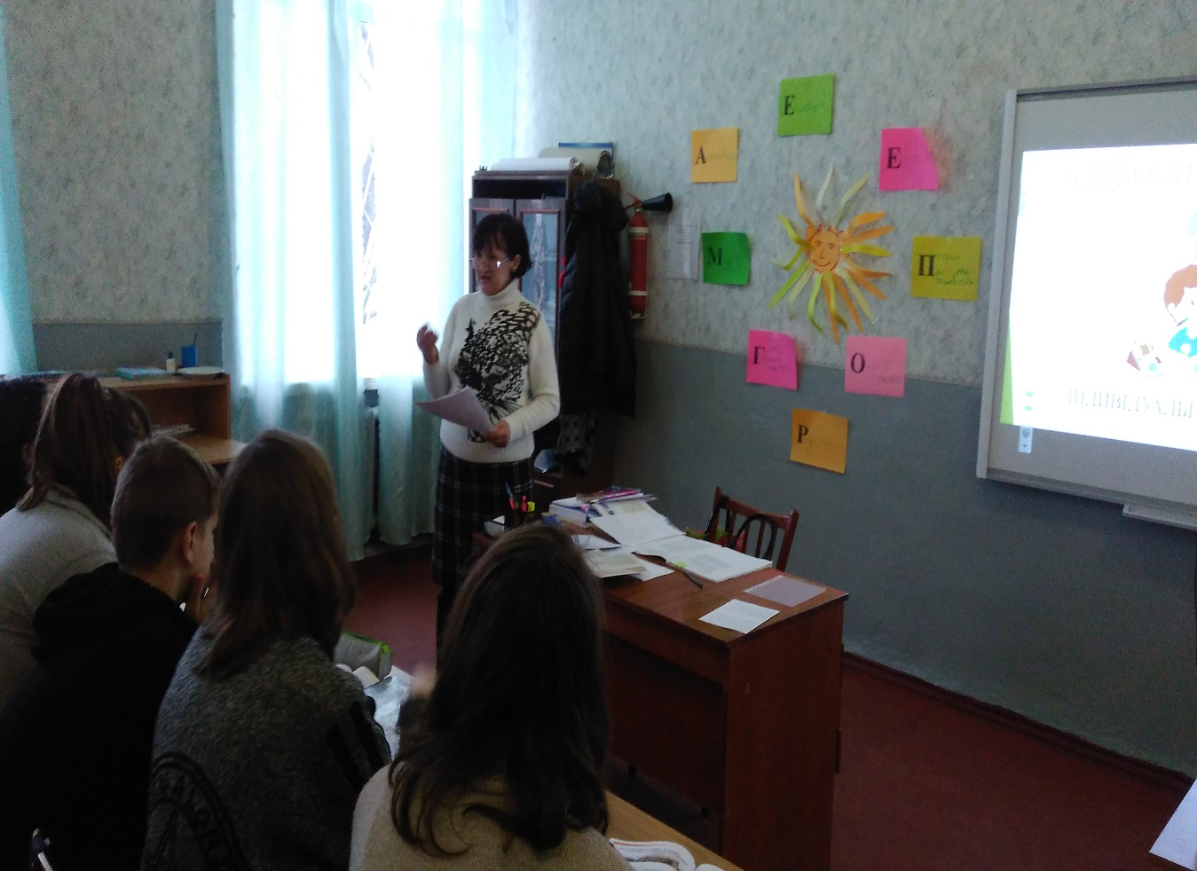
- Оголошення мети й теми уроку
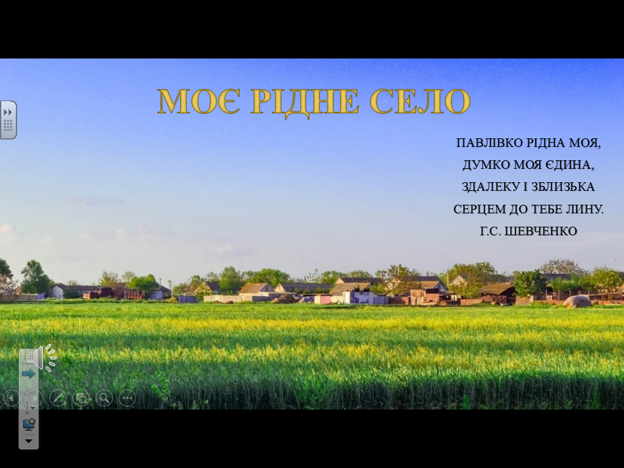
Слово вчителя. ( Пісня А. Демиденка і О. Зуєва «Моє рідне село» - Р. Кириченко)
- Мине рік-два, і ви розлетитеся із батьківського гнізда по всьому світу шукати собі щастя-долю, але згадка про рідне село, малу батьківщину, залишиться з вами назавжди…
- Отже сьогодні у нас урок тематичний, урок-дослідження. Назвала я цей урок «Моє рідне село». Ви щойно прослухали пісню видатної української співачки Р. Кириченко під такою ж назвою. А на дошці уривок із вірша місцевої поетеси Галини Шевченко, який тісно перекликається із заголовком уроку.
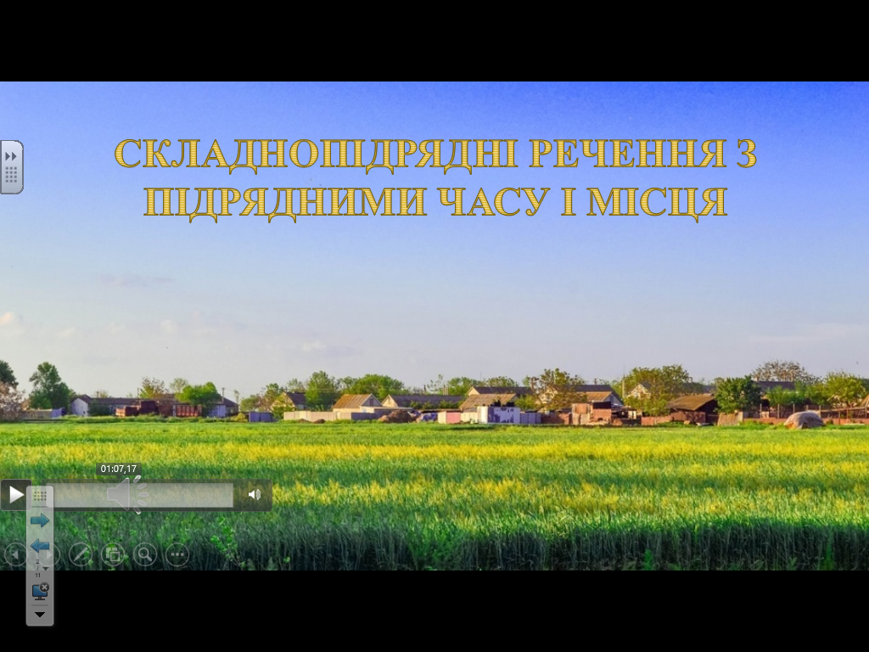

- Але основна тема – «СПР з підрядними місця і часу».
- Ми продовжуємо вивчати види обставинних речень, а ще будемо згадувати сьогодні про найзаповітніші та найулюбленіші куточки села та його славну історію.
- Наше завдання сьогодні: поглибити й поширити знання про групу обставинних речень, зокрема про СПР з підрядними місця і часу, щоб потім правильно використовувати їх у мовленні та на письмі.

- Актуалізація опорних знань
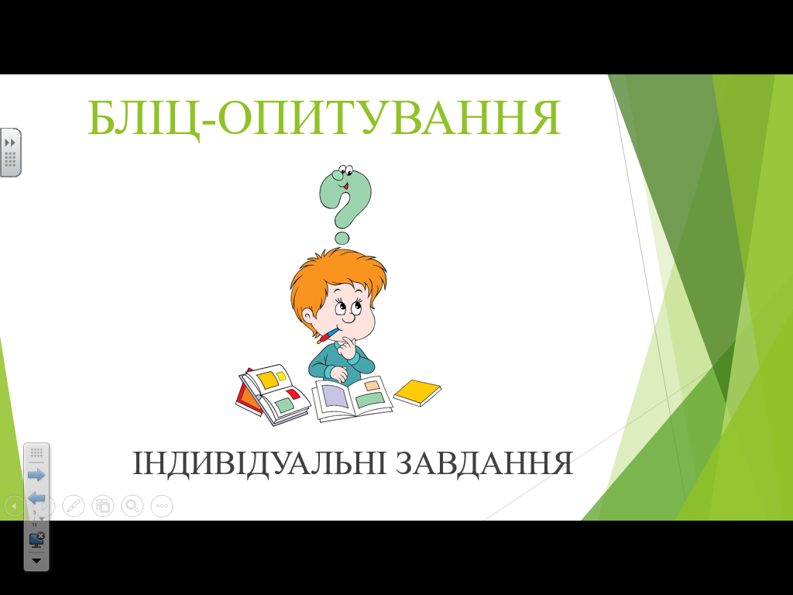
- Декілька учнів виконують індивідуальні завдання (повний синтаксичний розбір складного речення «Старий дзвонар одного давнього вечора розповідав, як десь дівчата піснями привертали парубочі серця»), а всі інші відповідають на запитання бліц-опитування.
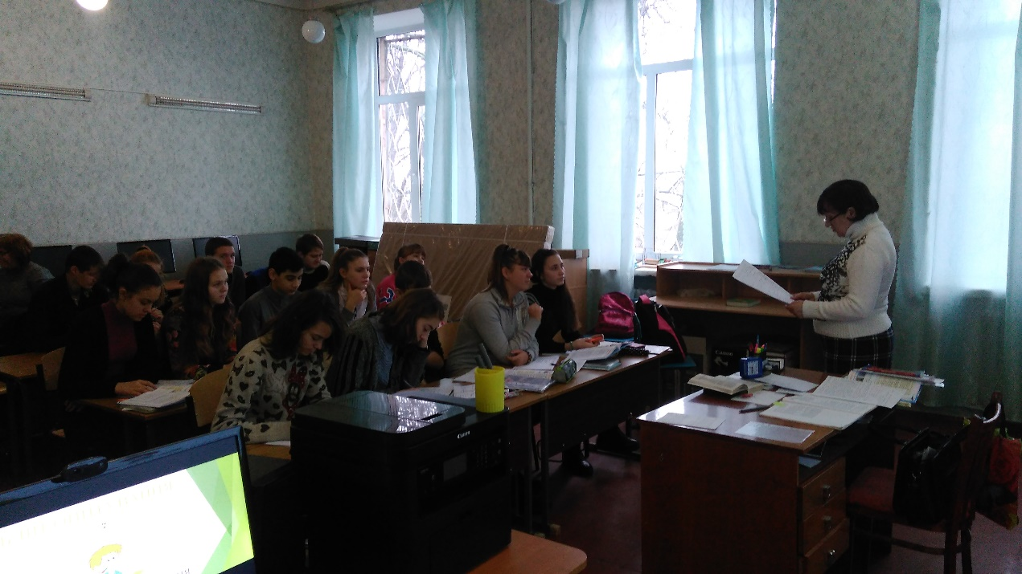

Питання для бліц-опитування:
- Чим відрізняються СПР від ССР?
- Чому ми вживаємо такий термін «частини СПР»?
- Де в яких стилях мовлення найчастіше використовуються СПР?
- На які питання відповідають означальні і з’ясувальні частини СПР?
- Чи належить підрядне з’ясувальне і означальне до обставинних речень?
- Згадайте всі види обставинних речень.
- Чи звертаємо ми увагу на сполучники і сполучні слова СПР?

- Процесуально-діяльнісний момент

Слово вчителя. (Пояснення вчителем нового матеріалу з використанням таблиць та підручників)
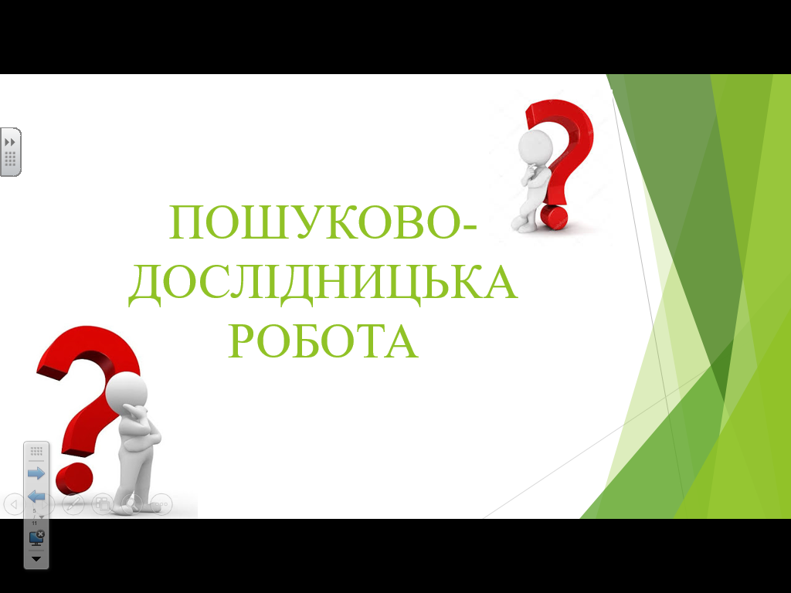

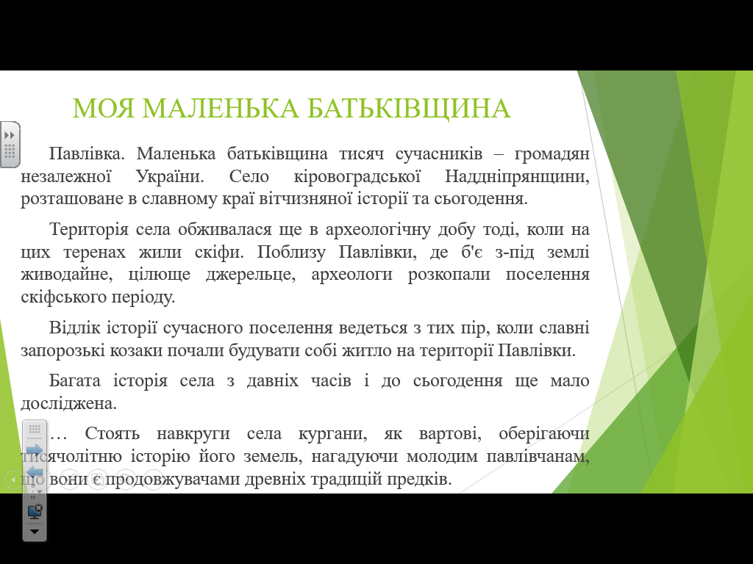

- А зараз переходимо до практичної частини нашої роботи. Я пропоную Вам провести синтаксичне дослідження тексту, який виведений на інтерактивну дошку та є у кожного з вас. Це пошуково дослідницька робота.
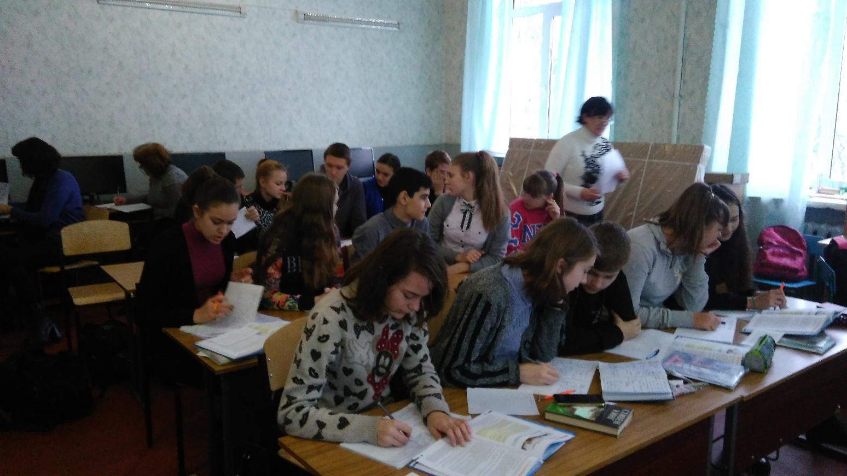
Завдання:
- прочитати текст;
- знайти в тексті СПР з підрядними місця та часу;
- записати ці речення в зошити;
- зробити повний синтаксичний розбір одного з них;
- розбір речення, яке винесене на інтерактивну дошку, одним із учнів.
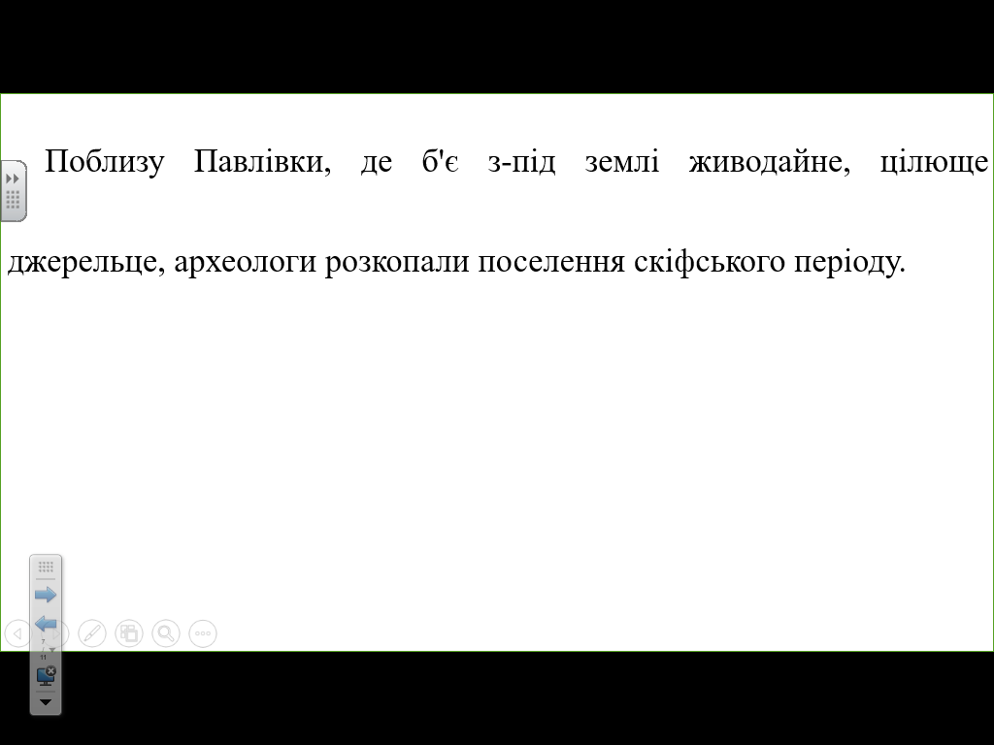

- Під диктовку записуємо прості речення, які потрібно реконструювати в СПР з підрядними місця і часу (Черсунова Н.І. Укр. мова та літ.: навч.-метод. посіб. - с. 84-86)
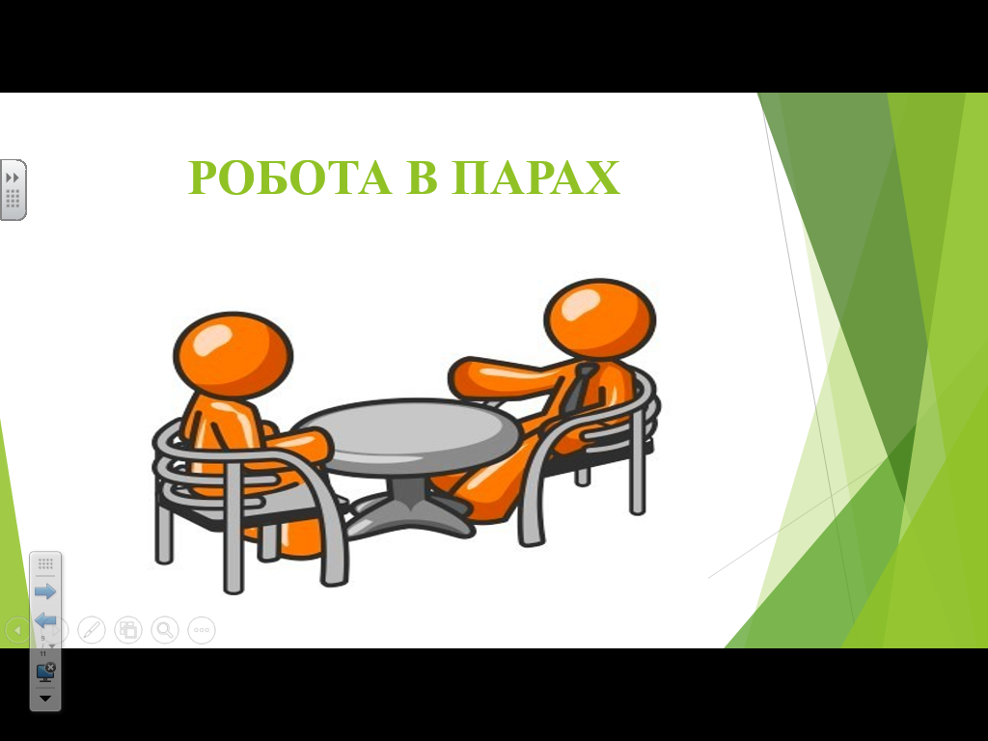

- Використовуючи підручник О. Авраменка «Українська мова для 9 класу» виконати вправу 6, ст. 78, працюючи в парах. Вам потрібно виконати тести на відповідність (усно).
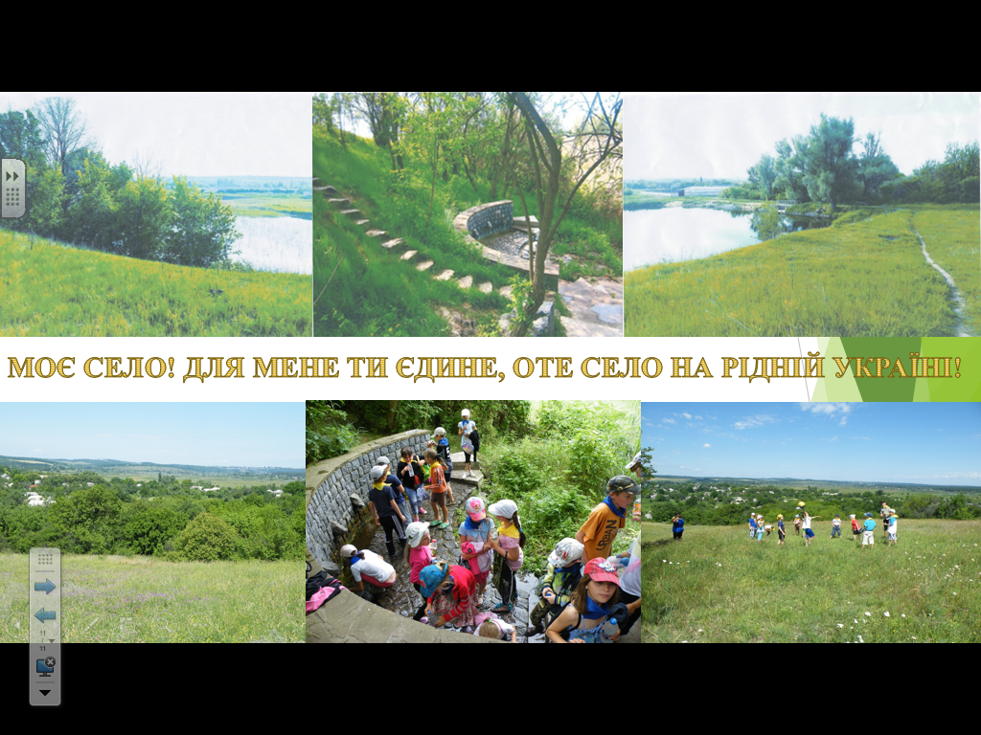
Рефлексія. Творче завдання.
- Звучить музика, отже настали хвилини творчості. Гадаю, в кожного з вас є улюблений куточок у рідному селі. Я пропонувала вам зібрати матеріал для диференційованої творчої роботи. На оцінки високого рівня складіть твір-мініатюру, використовуючи опис та історичні довідки. Нижчі оцінки поставлю тим учням, які складуть 3-4 речення з підрядними місця і часу, у творі потрібно виконати таке ж граматичне завдання (після виконання творчого завдання заслухати 3-4 учнів).

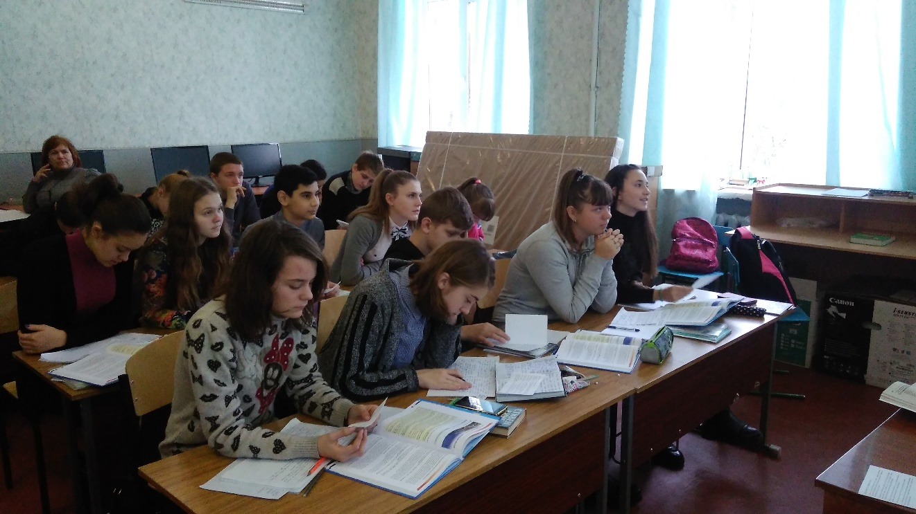
- Підсумки уроку
- Продовжіть фразу.
- На сьогоднішньому уроці я навчився…
- Найлегше мені було працювати над…
- Найважче було…
- Найбільше мене зацікавило...

- Домашнє завдання (диференційоване)
- Високий рівень – висловлення на тему малюнку в підручнику ст. 78 в художньому стилі з використанням СПР з підрядним місця і часу.
- Достатній та середній рівень – скласти 5-7 речень СПР з підрядним місця й часу.
(оголошення оцінок за урок)
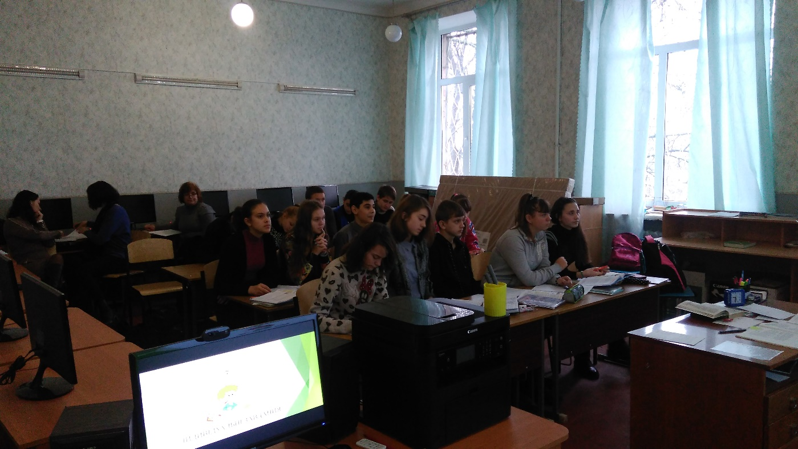

Використана література

  - С.Шевченко « Павлівка. Село в історії Надніпрянщини». – Кіровоград: ПП «Центр оперативної поліграфії « Авангард », 2013 р.
  - О.Авраменко « Українська мова », підручник для 9 класу загальноосвіт. навч. зак-ладів. – Київ « Грамота », 2017р.
  - Н.І. Черсунова « Укр. мова та літ-ра» ( навч. - метод. посіб. – ст.84 – 86 ) – Харків: ФОП Співак В.Л., 2010р.

